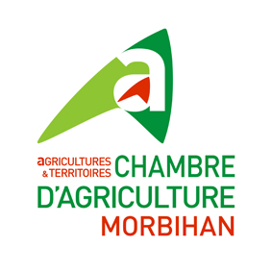
DEMANDE DE DEROGATION CONCERNANT LE CHOUCAS DES TOURS

PROJETDossier d’accompagnement de la demande Cerfa n°13610/01

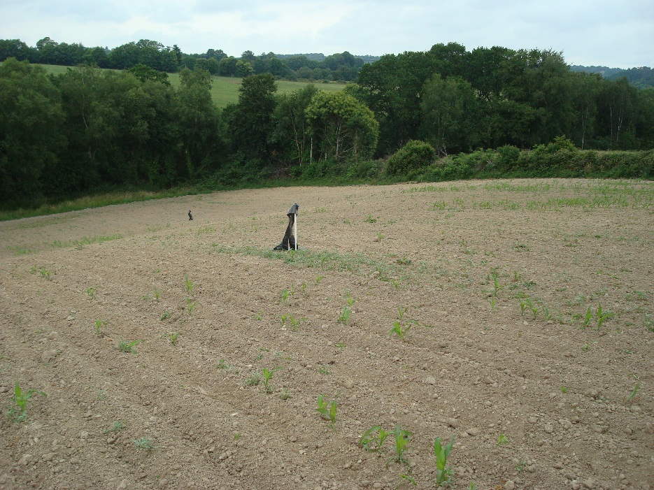

10 janvier 2017
Contact : Véronique VINCENT
Mail : veronique.vincent@morbihan.chambagri.fr Tel 02 97 46 30 86

SOMMAIRE

I Contexte

I.1 Introduction

I.2 Groupe de travail Choucas des Tours

I.3 Etat des lieux des dégâts

I.4 Données disponibles sur les populations

I.5 Les méthodes alternatives

II Actions

III Impact

IV Suivi

V Bilan 2016

I Contexte

I.1 Introduction

Le Choucas des tours est une espèce qui occasionne des dégâts récurrents et importants depuis plusieurs années sur un large secteur situé au Nord Ouest et à l’Ouest du département du Morbihan, sur le secteur limitrophe du Finistère où les études de population montrent une extension du Choucas des tours. Depuis 2 ans, des signalements de dégâts au-delà du seuil habituellement admis par les agriculteurs émanent plus largement de différents secteurs du département.
Ces dégâts touchent aussi bien les agriculteurs (dégâts au semis du maïs notamment) que les particuliers (obstruction de cheminées,..).
Les constatations des Organisations de Protection de l’Environnement font état d’une espèce en extension au niveau de ses effectifs sur ce secteur Finistère, Sud Est Côtes d’Armor et Ouest Nord-Ouest Morbihan, Ille et Vilaine.
Les études précises ont été faites sur la zone limitrophe du Finistère, notamment une étude de Bretagne Vivante en 2010.
Les méthodes d’effarouchement sont mises en œuvre chaque année pour tenter de limiter les dégâts sur les parcelles. Leur mise en œuvre occasionne des problèmes de voisinage (bruit) et elles sont peu efficaces, elles ne font que déplacer le problème.
Par ailleurs, les méthodes d’intervention sur les autres espèces de corvidés classées nuisibles (Corneille noire) sont rendues difficiles lorsque les espèces sont présentes simultanément sur une parcelle.
La Chambre d’Agriculture du Morbihan a fait une demande de dérogation en 2015 et 2016 concernant cette espèce protégée.
La Chambre d’Agriculture note que les dégâts sont récurrents, même s’ils sont plus répartis certaines années, elle observe une exaspération croissante des agriculteurs et souhaite qu’une solution puisse être proposée qui permette d’agir sur les secteurs les plus touchés par ces dégâts, notamment les années où la pression est très forte.
La Chambre d’Agriculture du Morbihan dépose donc une demande de dérogation au titre de la prévention des dégâts aux cultures (article L 411-2, b du Code de l’Environnement)

I.2 Groupe de travail Choucas des tours

Historique :
Un groupe de travail sur le Choucas des tours a été mis en place par la DDTM du Morbihan en septembre 2010 suite à des alertes qui devenaient récurrentes. Il est composé des services de l’Etat, d’élus des collectivités concernées, de représentants d’associations de protection de la nature -Ligue pour la Protection des Oiseaux, Bretagne Vivante - du représentant des lieutenants de louveterie, du président de la FDGEDON, ainsi que des représentants de la Chambre d’Agriculture et de la Fédération Départementale des Chasseurs.
Aucune suite n’a été donnée aux réunions de 2010 et 2011, faute de crédits débloqués pour la réalisation d’une étude. La Chambre d’Agriculture a reçu régulièrement des plaintes d’agriculteurs pour des dégâts occasionnés par cette espèce sur leurs parcelles.
Le député de Plouay M Le Nay en 2010, ainsi que plusieurs maires, ont envoyé des courriers alertant le Ministère. A la demande du Préfet, le groupe de travail s’est à nouveau réuni en septembre 2014. Des maires et conseillers généraux du secteur étaient présents. Ils ont souligné l’importance des dégâts sur leur secteur, le danger que cela représentait pour la population (feux de cheminées dans les bourgs mais aussi dans les hameaux plus éloignés) et ont affirmé la nécessité d’apporter une réponse à cette problématique.
Le représentant de la Chambre d’Agriculture a souligné la nécessité d’apporter une réponse aux agriculteurs, confronté depuis plusieurs années à cette problématique qui prend de l’ampleur et à laquelle aucune réponse satisfaisante n’est apportée.
La conclusion de ce groupe de travail avait été d’organiser le dépôt d’une demande de dérogation pour la zone du Morbihan concernée par les dégâts.
Une première demande de dérogation a donc été faite en février 2015. Un arrêté de dérogation à tir a été pris pour 22 communes le 4 juin 2015.
Une deuxième demande de dérogation a été faite en janvier 2016. Un arrêté de dérogation à tir a été pris pour 27 communes le 7 avril 2016.

I. 3 Etat des lieux des dégâts : un nombre de déclaration qui donne une image largement sous-estimée des dégâts subis par les agriculteurs et les particuliers du secteur :

Nous avons constaté que le plus souvent, les agriculteurs concernés ne déclarent pas les dégâts, au motif que ces dégâts n’ouvrent pas droit à indemnisation. Les déclarations sont vues comme une contrainte administrative qui se rajoute aux autres documents à remplir par ailleurs sur l’exploitation et qui n’est pas porteuse de résultats.
Lassés de voir qu’aucune démarche n’est possible et face à l’absence de prise en compte de leur déclaration, les agriculteurs sont malheureusement peu nombreux à déclarer les dégâts, malgré une information soutenue les incitant à le faire et la mise en place d’un système de télédéclaration sur le site de la Chambre d’Agriculture.
Les dégâts subis par les agriculteurs sont de plusieurs types :
- Dégâts au semis du maïs : obligation de resemer partiellement ou en totalité la parcelle, parfois plusieurs fois.
Les conséquences financières sont lourdes : Coût de la semence, du temps de travail ; le retard au semis engendre par ailleurs un rendement moindre, avec l’obligation pour l’agriculteur de compenser par des achats de fourrage.
- Dégâts sur les lieux de stockage des fourrages : présence des choucas toute l’année près des stabulations : dégâts sur les stocks de maïs ensilage et fientes.
- Dégâts sur d’autres types de culture : arrachage de plants de pomme de terre, dégâts sur cultures de petits pois etc.

Illustration :
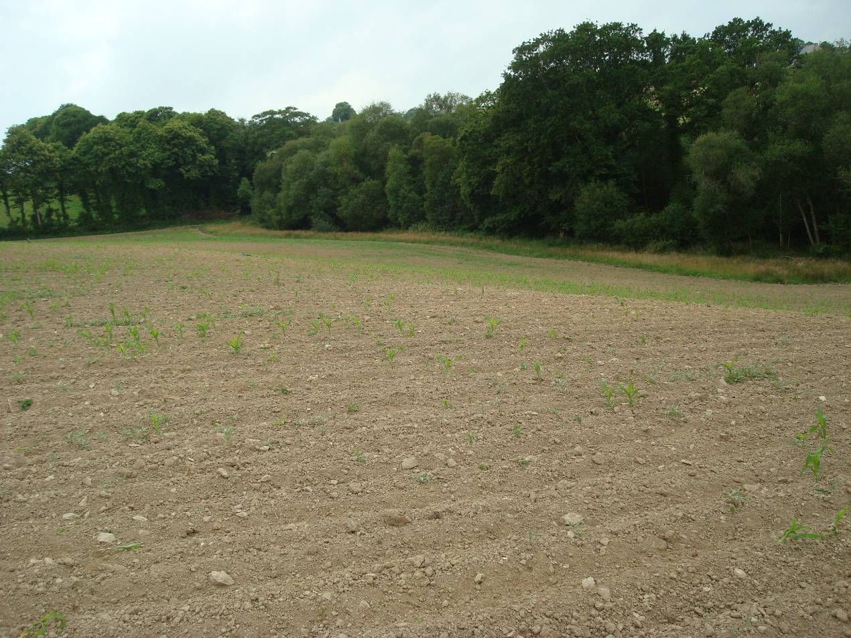 Photo d’une parcelle de maïs ayant subi en 2014 les attaques de Choucas des tours.

Cette parcelle est située sur la commune de Le Saint. L’agriculteur est en Agriculture Biologique, le montant financier est élevé sur son exploitation : il se monte à une facture de 2200 euros pour les semis qui ont été perdus et ont dû être refaits ! Par ailleurs, cet agriculteur souligne le manque de fourrage que le semis très tardif sur cette parcelle va entraîner.
En 2015 et 2016, il y a eu quelques déclarations par internet concernant les choucas (formulaire de télédéclaration sur agriculteurs56.com mis en place en 2015). Ces déclarations concernent les communes de Languidic, Inguiniel, Questembert, Lignol, St Jean de Brévelay.
Par ailleurs, en 2016, plusieurs signalements de dégâts (environ 10) ont été transmis par téléphone par la FDSEA à la DDTM sur des communes hors zone de dérogation : Mauron, St Jean de Brévelay etc. De plus un dossier concernant des dégâts importants sur Questembert a été remis par la FDSEA à M Le Préfet du Morbihan.
Enfin, la Fédération de Chasse du Morbihan a transmis à la DDTM les déclarations de dégâts concernant le choucas qui lui ont été adressé.
On constate que les dégâts ne touchent plus seulement le Nord ouest du département mais qu’ils sont dispersés sur différents secteurs du département.
Photo MAURON

Les communes signalent également l’impact des choucas sur les autres espèces d’oiseaux : les choucas occasionnent des dégâts sur les nids de passereaux.

I.4 Données disponibles sur les populations
- En 2010, une étude a été conduite par l’Association Bretagne Vivante sur le territoire voisin du Finistère. Elle a permis d’estimer entre 9000 et 15 000 couples la population actuelle de Choucas et a également mis en évidence l’expansion croissante de la population.
- En 2010, les observateurs de la LPO ont adressé au Préfet du Morbihan une carte des observations du nombre d’individus par canton. Cette observation a mobilisé 24 bénévoles et a été conduite en juillet et août 2010.
- Par ailleurs, en janvier 2014, des bénévoles d’une association de protection de la nature ont procédé à des comptages simultanés sur plusieurs communes :
Ce comptage a permis de recenser au moins 500 individus sur 4 communes du canton de Gourin, le dortoir observé cet hiver sur la commune de Gourin s’est déplacé. Ces bénévoles vont continuer le comptage, car les couples se constituent et colonisent les bourgs en particulier.

Ces bénévoles habitants le secteur ont observé par ailleurs :
-d’une part l’expansion des populations sur de nouvelles communes. Par exemple, les choucas qui n’étaient pas présents dans les années 1970 sur les communes du Faouët et de Kernascleden sont à nouveau présents depuis quelques années.
-d’autre part l’installation dans les cheminées au-delà des bourgs, par exemple autour de Gourin.
En 2015, ces observations sont confirmées : 500 individus sur Gourin, avec une occupation des cheminées dans les hameaux autour de Gourin. De nouveaux endroits en périphérie de Kernascléden et du Faouët sont colonisés.
En 2016 : 500 individus logent sur Gourin (le dortoir s’est déplacé de 1 km par rapport à 2015). Les choucas confirment leur implantation sur Kernascléden (100 individus environ) et sur le Faouët (150 individus environ). Par ailleurs, les effectifs semblent en augmentation dans les communes autour de Gourin.
On observe également des foyers sur le reste du département : le choucas est une espèce prolifique et les jeunes issus des populations du Nord Ouest recherchent et s’installent vraisemblablement sur de nouveaux territoires.

I.5 Les méthodes alternatives

La FDGEDON met à disposition des effaroucheurs pyro-optiques depuis plusieurs années sur le secteur Nord Ouest du département. L’effaroucheur pyro-optique est un effaroucheur à effet sonore et visuel. Plusieurs appareils sont mis à disposition sur ce secteur, en dépôt chez un agriculteur relai de Gourin. Ils sont installés à la demande pour les autres secteurs du département (tarif auprès de la FDGEDON)
1) Limites pour la mise en place :
Ces effaroucheurs ne peuvent être mis en place partout du fait de la proximité des habitations : ils occasionnent une gêne sonore : des habitants se plaignent à la mairie. Par ailleurs, il y a des limites horaires à leur utilisation.
2) Efficacité limitée dans le temps et l’espace
Quand ils sont mis en place sur les parcelles, ils peuvent permettre de sauvegarder une partie ou la totalité de la parcelle mais c’est alors une autre parcelle agricole qui est touchée car les oiseaux se déplacent.
Cette solution ne permet donc pas de résoudre le problème de façon satisfaisante.

II Actions

Les actions de destruction de spécimens et de perturbation intentionnelle seront mises en oeuvre et placées sous la responsabilité du lieutenant de louveterie pour le secteur délimité. Un arrêté préfectoral sera pris sur la base des conditions de l’autorisation de dérogation aux interdictions visant l’espèce protégée lui donnant mandat d’action durant la période fixée et définissant ses prérogatives d’intervention. Chaque intervention fera l’objet d’un rapport précis (nature des actions, intervenants, lieu, date, effectifs constatés/estimés, nombre de spécimens détruits a minima) transmis par le lieutenant de louveterie au service Eau, Nature et Biodiversité de la Direction Départementale des Territoires et de la Mer du Morbihan (DDTM 56). Ces données brutes seront exploitées par le service Environnement de la Chambre d’Agriculture du Morbihan dans le cadre des opérations de suivi de la demande de dérogation.

III Impact

Au regard de la population présente et recensée dans le secteur Nord ouest (500 individus en bande sur 4 communes) et le secteur limitrophe du Finistère (50 000 individus au moins), au regard du fait que les populations essaiment progressivement sur tout le département, et du nombre d’individus faisant l’objet de la demande de dérogation, nous pouvons affirmer qu’il n’y aura pas d’impact à long terme sur la population de Choucas des tours.

IV Suivi

L’autorisation de dérogation fera l’objet d’un bilan global annuel, réalisé par le demandeur (sur la base des données de synthèse issues des
rapports d'intervention des louvetiers, et fournies par la DDTM 56) et transmis au service concerné de la DDTM du Morbihan avant le 31 décembre de la période de validité.
Ce bilan devra justifier de manière concrète (rapport de constats et de chiffrage de dégâts occasionnés, déclarations et réclamations enregistrées, comptage etc) les interventions, synthétiser les différentes modalités mises en oeuvre sur le terrain et aboutir à un bilan présentant les résultats constatés pour juger de l’efficacité de la dérogation en tant que solution aux problématiques rencontrées en lien avec la présence en nombre de choucas des tours.

V Bilan 2016

En 2016 sur la zone Nord Ouest les dégâts ont été répartis sur les parcelles.
En 2016, plusieurs signalements de dégâts (environ 10) ont été remontés par téléphone par la FDSEA à la DDTM hors zone de dérogation : Mauron, St Jean de Brévelay etc. De plus un dossier concernant des dégâts importants sur Questembert a été remis par la FDSEA à M Le Préfet du Morbihan.
Par ailleurs, plusieurs communes sont entrées en contact en 2016 avec la Chambre d’Agriculture et/ou la DDTM pour signaler des dégâts aux particuliers (Hennebont-hors zone arrêté-, Roudouallec,…) ou pour signaler des plaintes de particuliers concernant le bruit des effaroucheurs (Ploërdut,…).

Conclusion : Il n’y a pas eu d’intervention en 2016 des lieutenants de louveterie dans la zone des 27 communes concernées par l’arrêté préfectoral. Par ailleurs, des dégâts de choucas ont été observés sur le centre, le sud-est et le nord-est Morbihan.
Les choucas se déplaçant, il n’est pas possible d’anticiper précisément la commune qui va subir des dégâts nécessitant au besoin l’intervention du lieutenant de louveterie. L’objectif est de pouvoir répondre aux demandes d’intervention sur une zone géographique potentielle plus étendue.

C’est pourquoi nous sollicitons pour 2017 une dérogation sur l’ensemble des communes du département, en restant cependant sur un effectif comparable à celui sollicité en 2016 sur 27 communes. Cet effectif reste largement inférieur au seuil qui pourrait mettre en péril les populations de choucas présents sur le département.

